Бөлім:
Педагогтің аты-жөні | Сахитжанов Шыңғыс
Күні | 01.10.2020ж
Сынып: 5Б | Қатысушылар саны: | Қатыспағандар саны:
Сабақтың тақырыбы | Натурал сандардың 2-ге, 5-ке және 10-ға бөлінгіштік белгілері
Оқу бағдарламасына сәйкес оқыту мақсаттары | 5.1.2.5  натурал сандардың 2-ге, 5-ке, 10-ға бөлінгіштік белгілерін қолдану;
Сабақтың мақсаты | Оқушылар сандарды 2,5 және 10-ға бөле алады
Сабақтың барысы
Сабақтың кезеңі/ уақыт | Педагогтің әрекеті | Оқушының әрекеті | Бағалау | Ресурстар
Басы  2 мин | Оқушылардың сабаққа дайындығы бақыланады
Ортасы  23 мин | 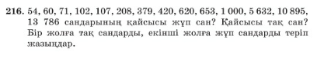  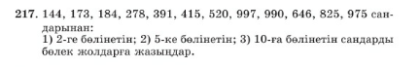 | Сұрақтарға жауап береді |  | Cмартфон, ноутбук, компьютер
Аяғы  15 мин | Онлайн мектеп тапсырмалары  9 тапсырма | Есеп шығарады

